

АДМИНИСТРАЦИЯ
ШАРАНГСКОГО МУНИЦИПАЛЬНОГО РАЙОНА

НИЖЕГОРОДСКОЙ ОБЛАСТИ

ПОСТАНОВЛЕНИЕ

от 14.11.2022 N 442

Об утверждении Краткосрочного плана реализации региональной программы капитального ремонта общего имущества в многоквартирных домах, расположенных на территории Шарангского муниципального района Нижегородской области на 2023-2025 годы

В соответствии с частью 7 статьи 168 Жилищного кодекса Российской Федерации, статьей 15 Закона Нижегородской области от 28 ноября 2013 года № 159-З «Об организации проведения капитального ремонта общего имущества в многоквартирных домах, расположенных на территории Нижегородской области» администрация Шарангского муниципального района
п о с т а н о в л я е т:
1. Утвердить прилагаемый Краткосрочный план реализации региональной программы капитального ремонта общего имущества в многоквартирных домах, расположенных на территории Шарангского муниципального района Нижегородской области на 2023-2025 годы.
2. Постановление № 13.09.2022 г. № 354 считать утратившим силу.
2. Контроль за исполнением настоящего постановления возложить на заместителя главы администрации Медведеву А.В.

Глава местного самоуправления Д.О. Ожиганов

Ю.В. Краева
2-17-07

Зав.орг.-прав.отделом

УТВЕРЖДЕН
постановлением администрации
Шарангского муниципального района
от 14.11.2022 N 442

Краткосрочный план реализации региональной программы капитального ремонта общего имущества в многоквартирных домах, расположенных на территории Шарангского муниципального района Нижегородской области на 2023-2025 годы

ПАСПОРТ КРАТКОСРОЧНОГО ПЛАНА
1. Наименование Краткосрочного плана | Краткосрочный план реализации региональной программы капитального ремонта общего имущества в многоквартирных домах, расположенных на территории Шарангского муниципального района Нижегородской области на 2023-2025 годы (далее – Краткосрочный план)
2. Основание для разработки Краткосрочного плана | Жилищный кодекс Российской Федерации, Закон Нижегородской области от 28 ноября 2013 года N 159-З «Проведение капитального ремонта общего имущества многоквартирных домов, расположенных на территории Нижегородской области» (далее - закон N 159-З)
3. Основной разработчик Краткосрочного плана | Администрация Шарангского муниципального района Нижегородской области
4. Сроки реализации Краткосрочного плана | 2023 – 2025 годы
5.Цели Краткосрочного плана | Планирование и организация проведения капитального ремонта общего имущества в многоквартирных домах для обеспечения сохранности многоквартирных домов и улучшение комфортности проживания в них граждан.
6.Задачи Краткосрочного плана | 1. Организация и обеспечение проведения капитального ремонта общего имущества во всех многоквартирных домах, расположенных на территории Шарангского муниципального района Нижегородской области, за исключением многоквартирных домов, признанных в установленном Правительством Российской Федерации порядке аварийными или непригодными для проживания и подлежащими сносу, и жилых домов блокированной застройки.  2. Создание безопасных и благоприятных условий проживания граждан.  3. Улучшение эксплуатационных характеристик общего имущества многоквартирных домов, расположенных на территории Шарангского муниципального района Нижегородской области.  4. Обеспечение сохранности многоквартирных домов и улучшение комфортности проживания в них граждан.  5. Проведение информационно-разъяснительной работы с населением.
7.Объемы и источники финансирования Краткосрочного плана | Краткосрочный план предполагает финансирование в сумме 72 652 992,00 рубля, в том числе по годам, за счет средств собственников в МКД:  2023 год – 0 рублей;  2024 год – 0 рублей;  2025 год – 72 652 992,00 рубля.  Объемы финансирования Краткосрочного плана по источникам, годам и объектам подлежат ежегодному утверждению и актуализации.
8. Система организации контроля за исполнением Краткосрочного плана | Администрация Шарангского муниципального района Нижегородской области

Цели, задачи, сроки и этапы реализации Краткосрочного плана
Основной целью Краткосрочного плана является обеспечение своевременного проведения капитального ремонта общего имущества в многоквартирных домах.
Задачи Краткосрочного плана:
1) организация и обеспечение проведения капитального ремонта общего имущества в многоквартирных домах, расположенных на территории Шарангского муниципального района Нижегородской области вне зависимости от того, какой способ формирования фонда капитального ремонта выбран собственниками помещений в многоквартирном доме, и вне зависимости от формы собственности помещений в таких домах, за исключением многоквартирных домов, признанных в установленном Правительством Российской Федерации порядке аварийными или непригодными для проживания и подлежащими сносу, многоквартирных домов блокированной застройки;
2) создание безопасных и благоприятных условий проживания граждан, внедрение ресурсосберегающих технологий;
3) улучшение эксплуатационных характеристик общего имущества многоквартирных домов, расположенных на территории Шарангского муниципального района Нижегородской области;
4) обеспечение сохранности многоквартирных домов и улучшение комфортности проживания в них граждан;
5) проведение информационно-разъяснительной работы с населением.
Краткосрочные планы разрабатываются сроком на 3 календарных года.
Объемы финансирования Краткосрочного плана по источникам, годам и объектам подлежат ежегодному утверждению и актуализации.

Мероприятия Краткосрочного плана
Мероприятия Краткосрочного плана направлены на повышение комфортности проживания граждан, создание безопасных и благоприятных условий проживания граждан, повышение качества предоставления жилищно-коммунальных услуг, соответствие многоквартирных домов требованиям нормативных технических документов.
Перечень услуг и (или) работ по капитальному ремонту общего имущества в многоквартирном доме, оказание и (или) выполнение которых финансируется за счет средств фонда капитального ремонта, сформированного исходя из минимального взноса, установленного в соответствии со статьей 5 Закона 159-З, включает в себя:
- ремонт внутридомовых инженерных систем электро-, тепло-, газо-, водоснабжения, водоотведения;
- ремонт, замену, модернизацию лифтов, ремонт лифтовых шахт, машинных и блочных помещений;
- ремонт крыши;
- ремонт подвальных помещений, относящихся к общему имуществу в многоквартирном доме;
- ремонт и (или) утепление фасада;
- ремонт фундамента многоквартирного дома;
- разработку проектной документации для капитального ремонта;
- осуществление строительного контроля (технического надзора);
- обследование технического состояния многоквартирного дома и (или) элементов многоквартирного дома и (или) инженерных систем многоквартирного дома специализированной организацией;
- инженерные изыскания, проводимые специализированной организацией.
Мероприятия Краткосрочного плана реализуются на основании ежегодно корректируемого адресного перечня многоквартирных домов, расположенных на территории Шарангского муниципального района Нижегородской области, общее имущество в которых подлежит капитальному ремонту.

Ресурсное обеспечение Краткосрочного плана
Основным источником реализации Краткосрочного плана являются:
- взносы собственников помещений в многоквартирных домах на капитальный ремонт общего имущества в многоквартирном доме.

Контроль за реализацией Краткосрочного плана
Контроль за реализацией Краткосрочного плана осуществляет администрация Шарангского муниципального района Нижегородской области.
Приложение 1
к Краткосрочному плану реализации региональной программы капитального ремонта общего имущества в многоквартирных домах, расположенных на территории Шарангского муниципального района Нижегородской области на 2023-2025 годы
Финансовое обеспечение краткосрочного плана реализации региональной программы капитального ремонта общего имущества в многоквартирных домах, расположенных на территории Шарангского муниципального района Нижегородской области
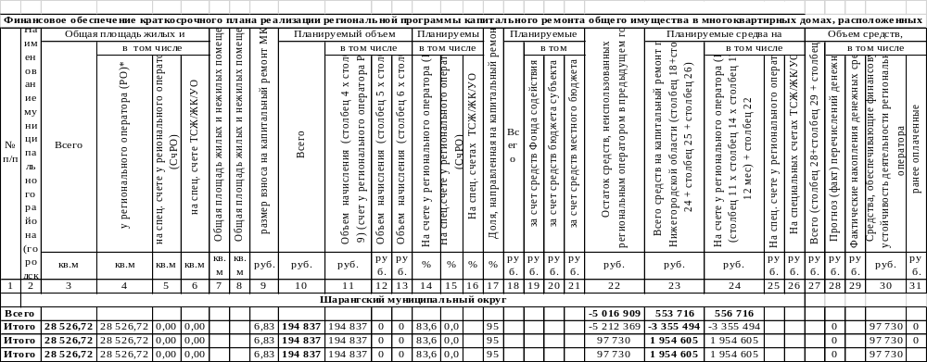

Приложение 2
к Краткосрочному плану реализации региональной программы капитального ремонта общего имущества в многоквартирных домах, расположенных на территории Шарангского муниципального района Нижегородской области на 2023-2025 годы

Перечень многоквартирных домов, подлежащих капитальному ремонту в рамках краткосрочного плана реализации региональной программы капитального ремонта общего имущества в многоквартирных домах, расположенных на территории Шарангского муниципального района Нижегородской области

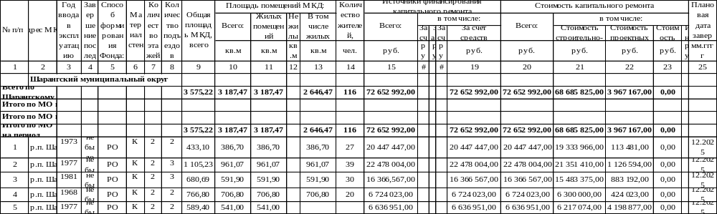

Приложение 3
к Краткосрочному плану реализации региональной программы капитального ремонта общего имущества в многоквартирных домах, расположенных на территории Шарангского муниципального района Нижегородской области на 2023-2025 годы

Перечень видов услуг и (или) работ по капитальному ремонту общего имущества в многоквартирных домах и их стоимости в рамках краткосрочного плана реализации региональной программы капитального ремонта общего имущества в многоквартирных домах, расположенных на территории Шарангского муниципального района Нижегородской области

